08-049 СА Союз-ТМА спускаемый аппарат транспортного пилотируемого комплекса "Союз-ТМА" для возвращения экипажа до 3-х человек с космической орбиты, вес: стартовый 2.75-3.1 т, посадочный 2.1-2.4 т, скорость приземления 2.6-1.4 м/с, штучно, РКК «Энергия», первый спуск в 2003 году.
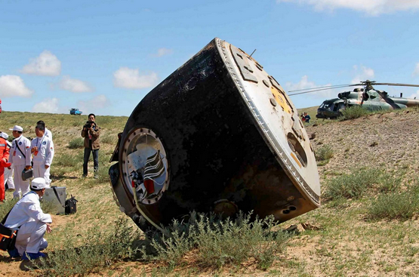

Разработчик и изготовитель: ОАО «Ракетно-космическая корпорация «Энергия» им. С.П. Королёва».
Транспортный пилотируемый корабль типа «Союз» предназначен для доставки на МКС и возвращения на Землю экипажа до 3-х человек и полезного груза. Первый корабль новой серии транспортных пилотируемых кораблей "Союз ТМА-1" стартовал 30.10.2002. Серия Союз ТМА пришла на смену транспортных кораблей (ТК) "Союз ТМ", эксплуатация которых продолжалась с 1986 по 2002 годы.
Транспортный пилотируемый космический корабль "Союз-ТМА" состоит из приборно-агрегатного отсека (ПАО), спускаемого аппарата (СА) и бытового отсека (БО), причем СА занимает центральную часть корабля. Спускаемый аппарат представляет собой отсек, в котором экипаж находится на участке выведения, при выполнении динамических операций в орбитальном полете и на этапе возвращения на Землю. По сравнению с предыдущими модификациями в «Союз ТМА» частично изменена конструкция корпуса СА и компоновка приборов, вследствие чего вес космонавта в скафандре может достигать 105 кг (вместо 95 кг в «Союз ТМ»).
cosmos.vdnh.ru
Понятие «спускаемый аппарат» появилось только на этапе развития космонавтики. Оно не свойственно ранее изобретенным видам транспорта. Автомобили, поезда, морские и воздушные суда прибывают к месту назначения в том же виде, в каком отправлялись в путь, а не частями. Но при движении с космическими скоростями все иначе. Происходит разогрев падающего тела до огромных температур вследствие превращения огромной кинетической энергии в тепло. Легче решить задачу спасения с помощью термозащиты только части космического корабля, которая и получила название спускаемого аппарата.
Аппарат покрыт толстым слоем специального вещества, который позволяет сохранять внутри аппарата приемлемую температуру - при том что на некоторых этапах спуска температура непосредственно за бортом доходит до 3–4 тыс. градусов.
В спускаемом аппарате находятся места для трех космонавтов в скафандрах, системы жизнеобеспечения, управления и парашютная система. Также помимо космонавтов в нем можно вернуть на Землю 100 кг груза.
Космонавты отмечают, что полет с управляемым спуском похож на езду по булыжной мостовой от возникающих вибраций и тряски. В верхних слоях атмосферы всегда существуют воздушные течения вверх-вниз, дуют ветры, имеются отдельные участки пониженного или повышенного давления. При большой скорости эти неоднородности встречаются и чередуются чаще, можно сказать, мелькают и встряхивают ударами летательный аппарат.
После сброса крышки парашютного контейнера срабатывают последовательно вытяжной, тормозной и основной парашюты, на случай отказа системы имеется запасной парашют. На высоте 5,8 км сбрасывается теплозащитный экран, а на высоте примерно 1,5 м от земли срабатывают реактивные двигатели мягкой посадки.
Если космонавтам везет, то удар о землю практически неощутим. Если нет, то корабль может чувствительно удариться о землю, а возможно, еще и опрокинется на бок. Космонавты располагаются в амортизированных креслах, установленных таким образом, чтобы направление действия перегрузок при выведении на орбиту и спуске было оптимальным с точки зрения их переносимости.
Основные характеристики транспортного пилотируемого корабля «Союз ТМА»:
масса до 7220 кг;
экипаж 2-3 чел;
время полета:
автономное 5,2 суток;
в составе станции до 200 суток(*) (*по реальному состоянию корабля длительность полета может быть увеличена) включая время автономного полета;
максимальная длина 6,98 м;
максимальный диаметр 2,72 м;
объем жилых отсеков 10 м3;
площадь солнечных батарей 9,8 м2.
Основные весовые и габаритные характеристики СА:
стартовый вес 2750-3100 кг;
посадочный вес 2100-2400 кг;
масса лобового щита 400 кг;
максимальная длина с лобовым щитом 2150 мм;
максимальная длина без лобового щита 2099 мм.
Основные характеристики Свето-импульсного маяка (СИМ):
интервал между вспышками 5 ± 1,5 сек;
продолжительность вспышки 0,0012 сек;
ресурс работы 48 часов;
энергия вспышки 10 дж.
На днище СА расположены:
шесть двигателей мягкой посадки;
три УКВ антенны;
излучатель ГЛВ (знак радиационной опасности нанесен рядом с излучателем гамма-лучевого высотомера);
3 ключа открытия крышки люка-лаза;
донный СИМ.

